2
4/03/2023 09:42
Bionexo
RESULTADO – TOMADA DE PREÇO
N° 2023143TP35545HEMU
O Instituto de Gestão e Humanização – IGH, entidade de direito privado e sem fins
lucrativos, classificado como Organização Social, vem tornar público o resultado da
Tomada de Preços, com a finalidade de adquirir bens, insumos e serviços para o
HEMU - Hospital Estadual da Mulher, com endereço à Rua R-7, S/N, Setor Oeste,
Goiânia, CEP: 74.125-090.
Bionexo do Brasil Ltda
Relatório emitido em 24/03/2023 09:42
Comprador
IGH - HEMU - Hospital Estadual da Mulher (11.858.570/0002-14)
Rua R 7, esquina com Av. Perimetral s/n - Setor Oeste - GOIÂNIA, GO CEP: 74.530-020
Relação de Itens (Confirmação)
Pedido de Cotação : 276223004
COTAÇÃO Nº 35545 - MANUTENÇÃO PREDIAL - HEMU MARÇO/2023
Frete Próprio
Observações: *PAGAMENTO: Somente a prazo e por meio de depósito em conta PJ do fornecedor. *FRETE:
Só serão aceitas propostas com frete CIF e para entrega no endereço: RUA R7 C/ AV PERIMETRAL, SETOR
OESTE, Goiânia/GO CEP: 74.125-120, dia e horário especificado. *CERTIDÕES: As Certidões Municipal,
Estadual de Goiás, Federal, FGTS e Trabalhista devem estar regulares desde a data da emissão da proposta
até a data do pagamento. *REGULAMENTO: O processo de compras obedecerá ao Regulamento de Compras
do IGH, prevalecendo este em relação a estes termos em caso de divergência.
Tipo de Cotação: Cotação Normal
Fornecedor : Todos os Fornecedores
Data de Confirmação : Todas
Faturamento
Mínimo
Prazo de
Entrega
Validade da
Proposta
Condições de
Pagamento
Fornecedor
Frete Observações
F A PEREIRA EIRELI
APARECIDA DE GOIÂNIA - GO
Mega DistribuiÃ§Ã£o e RepresentaÃ§Ã£o -
(62) 32952540
3 dias após
confirmação
1
2
R$ 150,0000
23/03/2023
23/03/2023
30 ddl
28 ddl
CIF
CIF
null
null
vendas.mega04@gmail.com
Mais informações
Marlene Custodia De Araujo Lagares
GOIÂNIA - GO
Evando Lagares - (62) 3942-5787
americacomercialservicos@gmail.com
Mais informações
5
dias após
R$ 500,0000
confirmação
Programação
de Entrega
Preço
Unitário
Valor
Total
Produto
Código
Fabricante
Embalagem Fornecedor Comentário Justificativa
Quantidade
Usuário
ABRACADEIRA
NYLON BRANCA 300
X 4,8 MM ->
ABRAÇADEIRA EM
NYLON 300 MM X
ABRACADEIRA
NYLON BRANCA
300 X 4,8 MM
COR BRANCA -
FOXLUX -
Rosana De
Oliveira
Moura
F A PEREIRA
EIRELI
R$
0,2600
R$
52,0000
1
53177
-
1
FOXLUX
KRONA
-
200 Unidade
24/03/2023
09:40
4,8MM BRANCA.
FOXLUX
Rosana De
Oliveira
Moura
ASSENTO COM
TAMPA PARA
VASO SANITARIO
UNIVERSAL OVAL
ASSENTO COM
TAMPA PARA VASO
SANITARIO
F A PEREIRA
EIRELI
R$
18,5000
R$
222,0000
2
5
48770
35585
-
-
1
1
-
-
12 Unidade
20 Unidade
UNIVERSAL OVAL
24/03/2023
-
HERK - HERK
0
9:40
DISCO DE CORTE
FINO 4.1/2X7/8 -> -
DIAMETRO DO
DISCO DE
CORTE FINO
INOX 4.1/2 X 7/8
" ( 1150MM X
1.0MM X 22,2
MM) - STARRET -
STARRETT
F A PEREIRA STARRET
EIRELI
R$
2,1000
R$
42,0000
Rosana De
Oliveira
Moura
DISCO 115MM4.1/2
-
DIAMETRO DO
24/03/2023
09:40
FURO 22.2MM7/8 -
ESPESSURA DO
DISCO ENTRE
1
1
.0MM3/64 A
.6MM1/16 -
ROTACAO
APROXIMADAMENTE
3.000 RPM -
1
INDICADO PARA
ACABAMENTO EM
ACO. LIGAS DE ACO.
METAIS FERROSOS.
https://bionexo.bionexo.com/jsp/RelatPDC/relat_adjudica.jsp
1/3
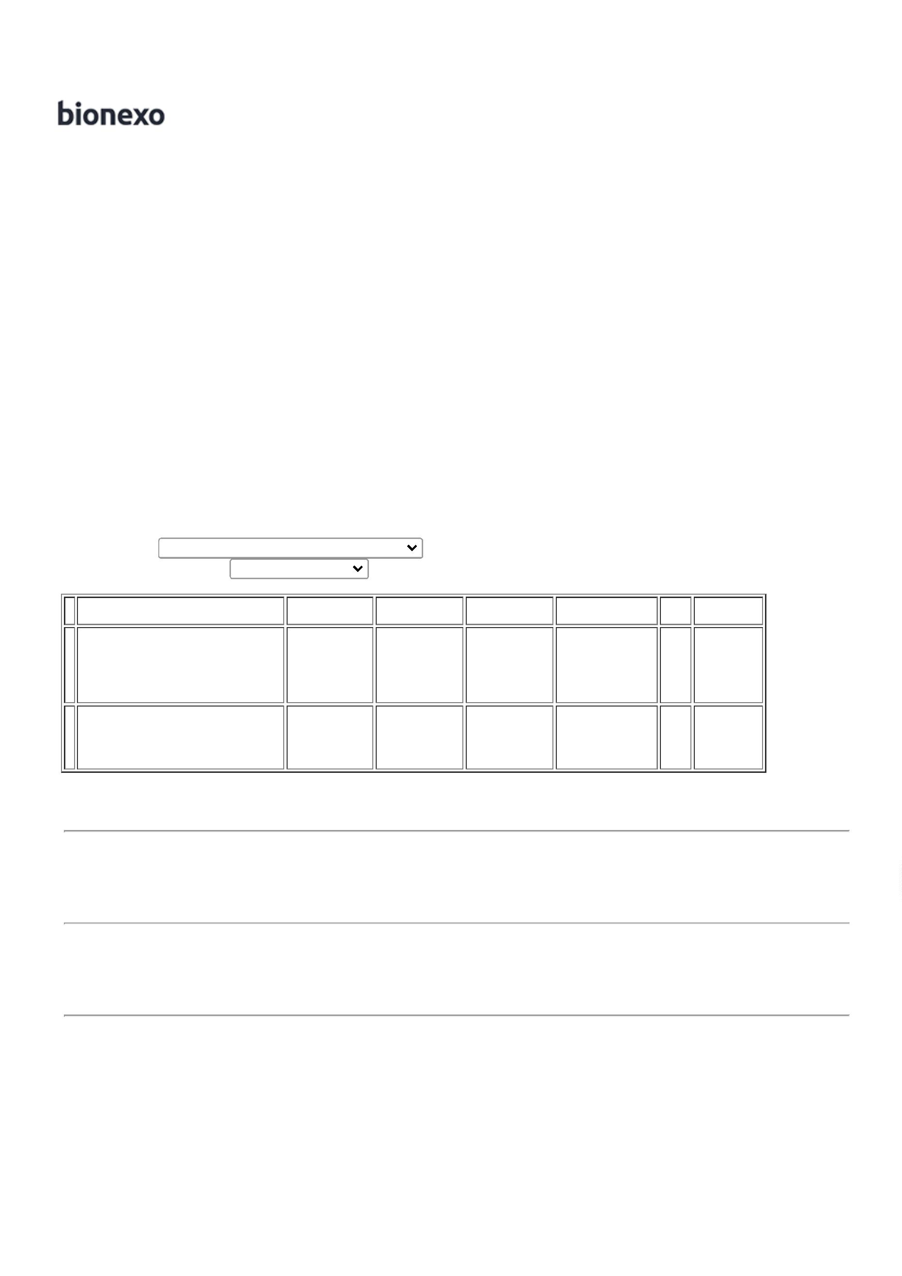

2
4/03/2023 09:42
Bionexo
METAIS NAO
FERROSOS E ACO
INOXIDAVEL - O
PRODUTO DEVE
SEGUIR AS
ESPECIFICACOES DA
ABNT NBR 15230 E
AS ESPECIFICACOES
DE SEGURANCA DA
ANSI B7.1 -
MARCA/MODELO A
TITULO DE
REFERENCIA
CORTAG CODIGO
61454. - UNIDADE
Rosana De
Oliveira
Moura
ENGATE DE PVC
PARA LAVATORIO
40CM 1/2 KRONA
ENGATE FLEXIVEL
DE PVC P/
LAVATÓRIO 1/2 X 40
CM - PEÇA
F A PEREIRA
EIRELI
R$
3,2000
R$
64,0000
6
8
14372
40358
1867
-
-
-
1
1
1
KRONA
STARRET
GERDAL
-
-
-
20 Unidade
10 Unidade
1 Pacote
-
KRONA -
KRONA
24/03/2023
0
9:40
Rosana De
Oliveira
Moura
LAMINA DE
SERRA PARA
ARCO STARRET -
STARRET -
LAMINA DE SERRA
STARRET - UNIDADE
F A PEREIRA
EIRELI
R$
7,9500
R$
79,5000
2
4/03/2023
09:40
STARRET
Rosana De
Oliveira
Moura
PREGO 18X24
PACOTE COM
1KG - PACOTE -
GERDAL -
PREGO 18X24 MM
F A PEREIRA
EIRELI
R$
15,0000
R$
15,0000
1
0
01 KG - PACOTE
2
4/03/2023
09:40
GERDAL
Total
Parcial:
R$
474,5000
2
63.0
Total de Itens da Cotação: 13
Total de Itens Impressos: 6
Programação
de Entrega
Preço
Unitário
Valor
Total
Produto
Código
Fabricante
Embalagem Fornecedor Comentário Justificativa
Quantidade
Usuário
Rosana De
Oliveira
Moura
Marlene
Custodia De
Araujo
Lagares
BUCHA TIJOLO
FURADO 6MM -
UNIDADE
BUCHA TIJOLO
FURADO 6MM -
IVASA
R$
0,1200
R$
24,0000
3
4
7
9
39982
-
-
-
-
-
AVULSA
AVULSA
AVULSA
AVULSA
AVULSA
null
null
null
null
null
-
-
-
200 Unidade
24/03/2023
0
9:40
Rosana De
Oliveira
Moura
DESEMGRIPANTE
SPRAY WHITE LUB
300ML -> FRASCO 27819
COM 300ML. -
DESEMGRIPANTE
SPRAY WHITE
LUB 300ML -
WHITI LUB
Marlene
Custodia De
Araujo
R$
7,4500
R$
900 Unidade
5 Unidade
1 Pacote
6.705,0000
Lagares
24/03/2023
UNIDADE
0
9:40
FILTRO REFIL P/
PURIFICAD
MULTIFILTER
ROSCA 1/2
PLANETA AGUA -
PLANETA
Rosana De
Oliveira
Moura
FILTRO REFIL P/
PURIFICAD
MULTIFILTER ROSCA
Marlene
Custodia De
Araujo
R$
68,8500
R$
344,2500
68618
40179
39951
1
/2 PLANETA AGUA
Lagares
24/03/2023
09:40
Rosana De
Oliveira
Moura
PREGO COM
CABECA 12X12
GALVANIZADO -
GERDAU
Marlene
Custodia De
Araujo
Fornecedores
não atingem
PREGO 12X12 COM
CABECA - PACOTE
R$
R$
16,6500
faturamento 16,6500
mínimo;
Lagares
24/03/2023
0
9:40
TAMPA P/ RALO
QUADRADO
150MM ACO
INOX COM
Rosana De
Oliveira
Moura
TAMPA P/ RALO
QUADRADO 150MM
ACO INOX COM
Marlene
Custodia De
Araujo
R$
16,0000
R$
480,0000
1
1
-
30 Unidade
CAIXILHO - PEÇA
CAIXILHO -
RALINOX
Lagares
24/03/2023
09:40
TORNEIRA
AUTOMATICA
MESA
LAVATORIO BICA
MEDIA 22,5 CM -
FAUSE
Rosana De
Oliveira
Moura
TORNEIRA
AUTOMATIC METAL
BICA BAIXA PIA
BANHEIRO
Marlene
Custodia De
Araujo
R$
129,0000
R$
1
1
2
3
68619
39858
-
-
AVULSA
AVULSA
null
null
-
-
10 Unidade
5 Unidade
1.290,0000
Lagares
24/03/2023
09:40
2
2,5X16,5CM
TORNEIRA P/
TORNEIRA P/
Marlene
R$
R$
Rosana De
https://bionexo.bionexo.com/jsp/RelatPDC/relat_adjudica.jsp
2/3

2
4/03/2023 09:42
Bionexo
JARDIM 1/4 VOLTA.
CONEXAO 1 -
UNIDADE
JARDIM 1/4
VOLTA.
CONEXAO 1/2 -
AMERICANA
Custodia De
Araujo
Lagares
14,9000
74,5000
Oliveira
Moura
24/03/2023
0
9:40
Total
Parcial:
R$
1
151.0
414.0
8.934,4000
Total de Itens da Cotação: 13
Total de Itens Impressos: 7
Total
Geral:
R$
1
9.408,9000
Clique aqui para geração de relatório completo com quebra de página
https://bionexo.bionexo.com/jsp/RelatPDC/relat_adjudica.jsp
3/3

